新 书 推 荐

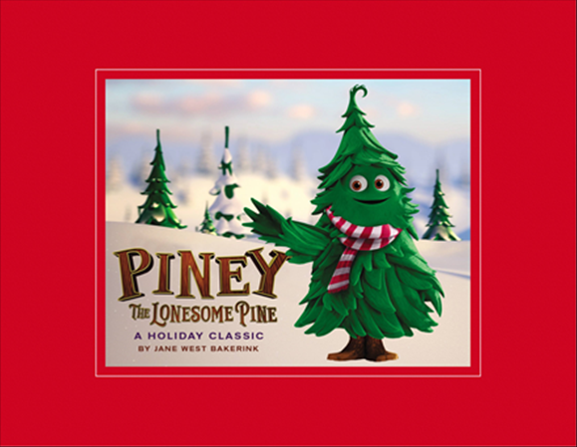
中文书名：《寂寞的小松树》
英文书名：PINEY: THE LONESOME PINE
作 者：Jane West Bakerink
出 版 社：LITTLE BROWN
代理公司：ANA/Emily Xu
页 数：32页
出版时间：2022年10月
代理地区：中国大陆、台湾
审读资料：电子稿
类 型：儿童绘本

点击下方图片可观看视频：
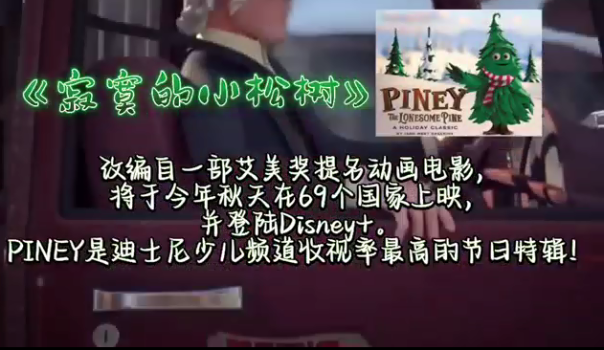

内容简介：

这是一部温馨迷人的绘本故事，讲述了一棵可爱的松树、一个小女孩和节日传统的故事，改编自一部艾美奖提名动画电影，献给《查理·布朗的圣诞节》的粉丝。这部动画电影将于今年秋天在69个国家上映，《PINEY》是迪士尼少儿频道收视率最高的节日特辑，将于2022年登陆迪士尼+频道。

乔琪和她的威利狗杰克斯特对圣诞节感到非常兴奋，尤其是因为乔琪要和爷爷去他的林场啦！她将在那里帮忙播种一颗特殊的松树种子，来长成她自己的圣诞树。四年后，乔琪终于带着她的圣诞树Piney回家为圣诞节装饰。但当Piney被意外地从农场挪走，她的狗狗杰克斯特失踪时，乔琪伤心欲绝。乔琪和爷爷想赶在圣诞节到来之前，找到失踪的他们，于是他俩疯狂地寻找着。然而与此同时，杰克斯特和Piney却在结伴进行穿越乡村的旅行。Piney的意外之旅充满着爱、希望和启示，最终他的奇遇教会了乔琪如何珍惜节日，而不仅仅是一棵简单的圣诞树。

作者简介：

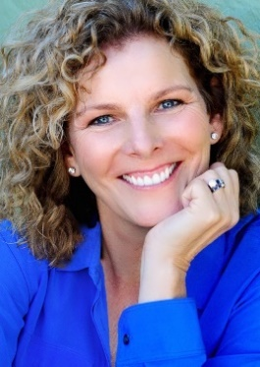
简·韦斯特·贝克林克（Jane West Bakerink），英国出生的作家和编剧，是Haylett娱乐有限责任公司的联合创始人。她根据她的书《寂寞的小松树》写了一个半小时的电视动画特别节目。故事大致取材于自己的生活经历，讲述了一棵松树梦想成为一棵美丽圣诞树的励志故事。这本书是美国图书馆协会(American Library Association)和复活节印章(Easter Seals)推荐的，也是文艺复兴学习公司(Renaissance Learning Inc.)的一部分。

除了她的书，简还为《寂寞的小松树》写了两首歌，她还演唱了福克斯广播获得艾美奖提名的特别节目《聪明的孩子》(Smart Kids)的主题曲，以及获奖的PBS特别节目《无标签，无极限》(No Label, No Limits)的主题曲。她是美国演员工会、广播音乐公司和ASIFA-Hollywood的成员。在发现她对写作的热情之前，简把她年轻时的大部分时间都花在了歌手、舞蹈家和演员上。她曾在英国的意大利康蒂戏剧艺术学院(Italia Conti Academy of Theatre Arts)就读，并在众多电视节目、广告和伦敦西区(West End)演出。

如今，简结婚了，住在加利福尼亚的曼哈顿海滩。她是两个女儿的母亲，两个外孙女的祖母。她最喜欢做的事情是和家人在一起，散步，追求自己的使命，让别人的生活变得不同。

内文插图：

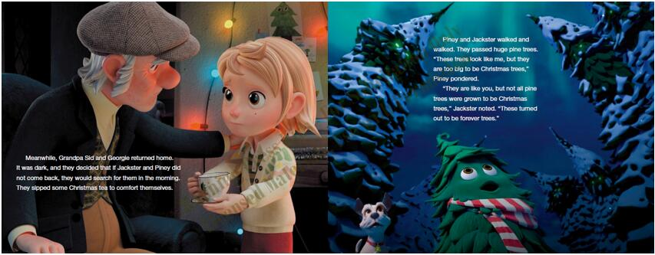
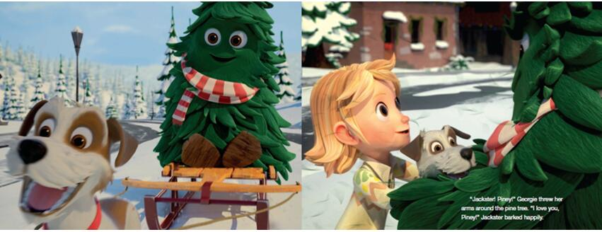
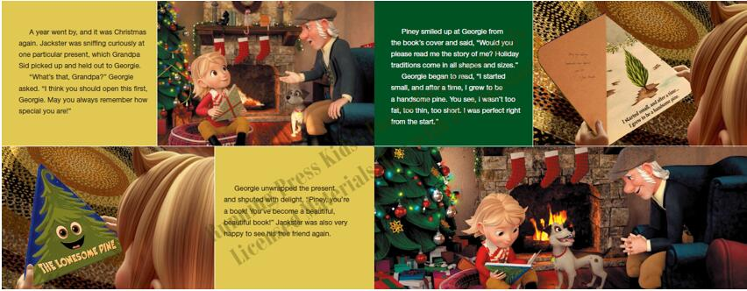

谢谢您的阅读！
请将回馈信息发至：Emily@nurnberg.com.cn
徐书凝 (Emily Xu)
安德鲁﹒纳伯格联合国际有限公司北京代表处
北京市海淀区中关村大街甲59号中国人民大学文化大厦1705室, 邮编：100872
电话：010-82504206
传真：010-82504200
Email: Emily@nurnberg.com.cn
网址：www.nurnberg.com.cn
微博：http://weibo.com/nurnberg
豆瓣小站：http://site.douban.com/110577/
微信订阅号：安德鲁书讯

